Технологическая карта урока
Класс 9
Предмет английский язык Дата_ 27.04.2020
ФИО учителя Храмых Е.В.
Тема урока «consolidation class»
1.Обязательно: выполни упражнение
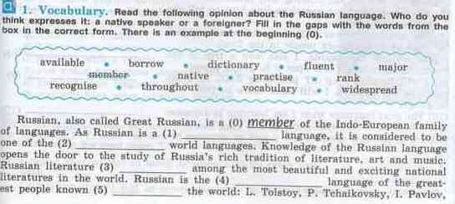

Готовое дз подписать, сфотографировать и отправить на вотсап 89883189558 до29,04.20 г. 16.00ч

